  
1 - нет hover эффекта

 

2 кнопка нет hover и не соответствует макету



3 – нет черты под заголовком и сам заголовок не соответствует макету(толи шрифт толи расстояние между букв пока не понял)



4- те же проблемы что и в 3 пункте



5- переделай эти картинки на шрифтовые иконки для тренировки постарайся максимально подогнать, использовать можно например font awesome, либо любой другой пак по вкусу, так же было бы супер сделать hover эффект  
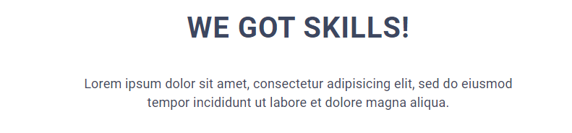

6 - те же проблемы что и в 3 пункте

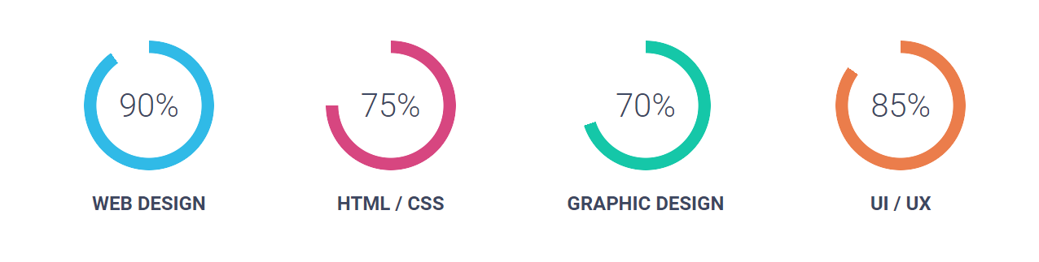  
7- не соответствует макету, в частности нет серой подложки у круга

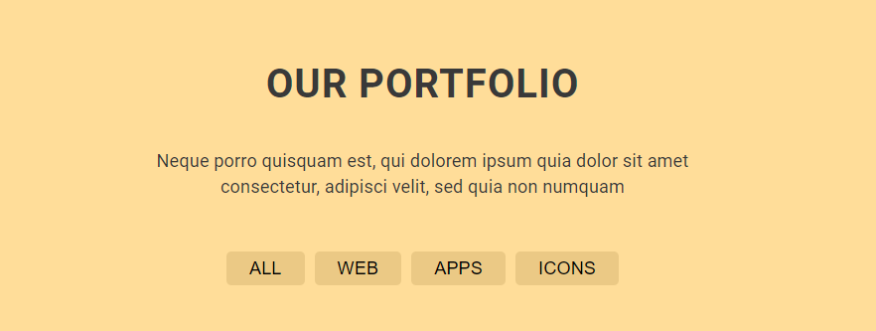

8 – проблема из пункта 3 и отсутствует hover

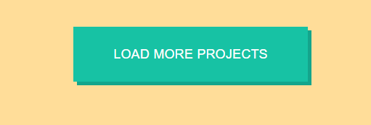



9 - не соответствует макету, отсутствует hover





10 - проблема из пункта 3



11 – нет звездочки обязательности заполнения поля

12 – по форме добавить label к каждому инпуту и он должен быть виден после заполнения, сделать поля обязательными

Пример до



После

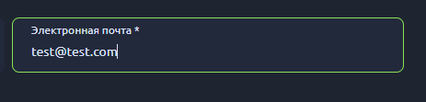



13 – тут не просто раскрасить строки а сделать в виде ховера



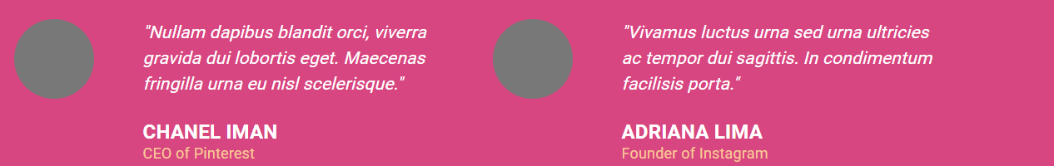

14 – серые кружки заменить на любые фото

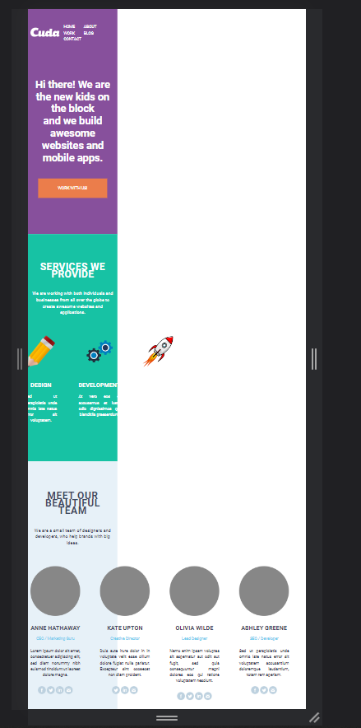

15 – сделать верстку адаптивной мин ширина экрана 360px  
16 – верстка очень сухая постарайся максимально оживить ее, пускай даже наляписто и не красиво не важно суть в том что бы попробовать, различные hover эффекты анимации креативность приветствуется, js тебе пока не нужен все по средствам css.